享元模式

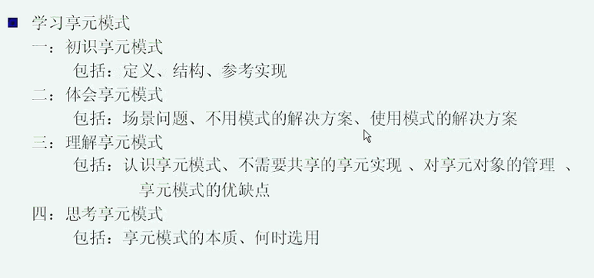

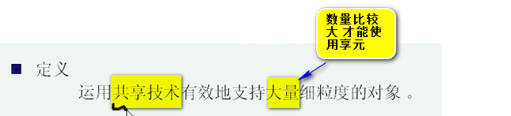

不是有对象采用享元 一定是大量的 才能用到享元

有大量的对象 里面包含着很多明细的数据 这时候 就使用共享技术 就可以了

这个时候 使用享元模式

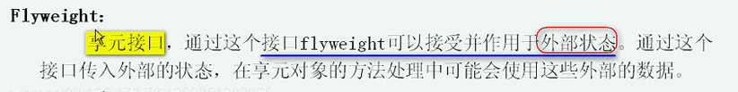

之前学过 状态就是数据

因为有大量的细粒度对象 ---- 对象里面有数据 ---- 这个数据是有重复的 这时候 数据可以共享的

这时候 享元 就把这些数据（装填不就是数据么！） ------ 所以 就说 享元把这些状态分成**可以共享的数据（就叫做内部状态） 和不可以共享的数据（外部状态）**

--------

说了Flyweight通过接口传入外部状态 ---- 外部变化的数据（外部状态） 再加上内部已有的共享的数据（内部状态） 合起来就构成了自己的数据



----- 大量细粒度独享 享元模式就是把大量的数据 进行分析 找出不变的部分 可以共享的部分 就称为flyweight的内部状态

多个享元对象共享部分抽出来之后 传一份就好了 就能够达到共享内存的目的 ---- 变化的叫外部 不变的叫内部

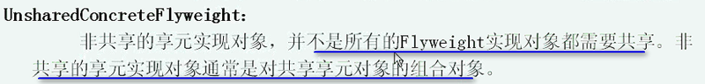

这个享元对象是非共享的 不用缓存的 ----- 非共享的享元对象 通常是对享元对象的组合对象 这个是什么意思？

F1已经是共享的了 共享到享元池里面

还有一个f2

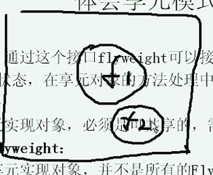 现在分析出来 f3 --- f3实际上是f1和f2的综合体 -----

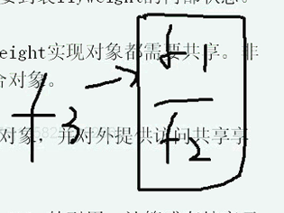 这样f1 f2都共享了 那么f3就没有必要再共享了

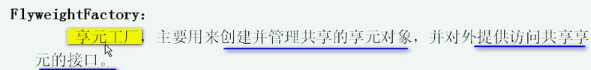

正是因为有这个东西的存在 你才能共享

如果大家自己随便new 或者 怎么样这个对象 就不能共享了 共享就要控制操作入口

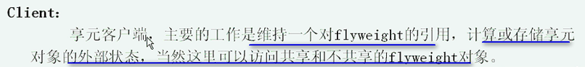

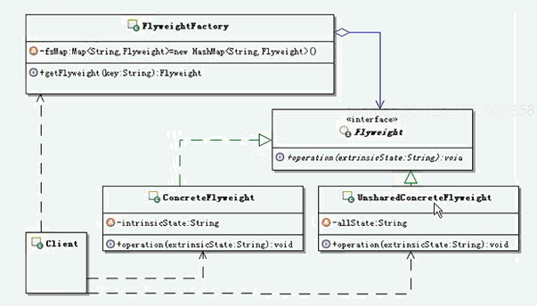

这个Client就是获取享元对象 或者 非共享的享元对象 ---- 但是 是通过FlyweightFactory的方法获取到的 ConcreteFiyweight或者UnsharedConcreteFlyweight

看下参考示例代码

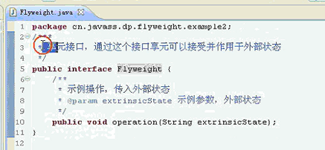

通过这个接口 享元可以接受并作用于外部状态

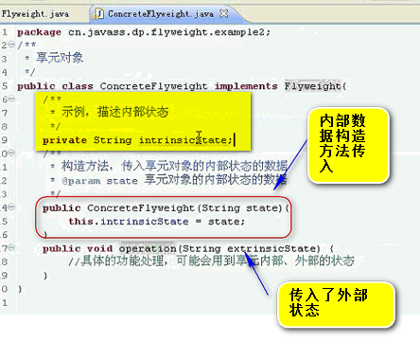

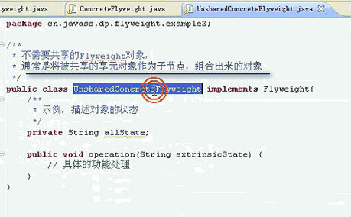

看下工厂

也就是享元工厂 实际上 实现的时候 是把这个缓存数据的方法 放入Map ----- 实际上缓存的数据可以拿出去 这里面做了内存的缓存



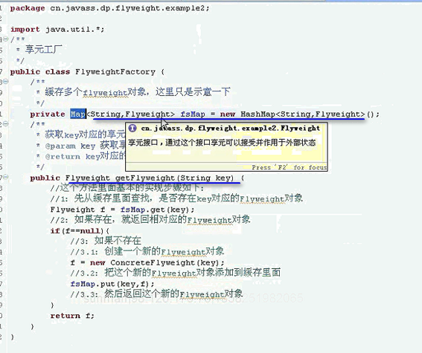

这个就是使用缓存来实现的单例 这个变相做成的单例 大量的对象 不用这缓存 可能创建几十个 或者上百个 这个是大量细粒度的对象

把可以共享的分离出来 放到缓存中

这样一来 内存就得到了节省

最典型的例子

Eclipse的编辑器 Java 编程里面 从字母显示的角度 就是26个

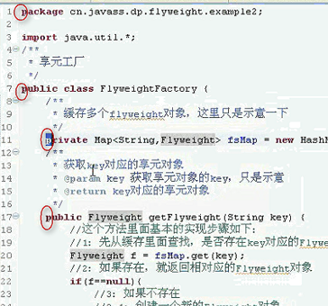

这些都是不同的p

这里面我描述了String的value

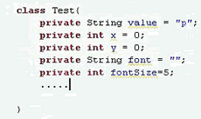

这就是一个细粒度的对象 假设这个程序为了把描述的东西 描述成这样的表达的话

这样 就是Test p1 = new Tes();

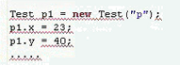

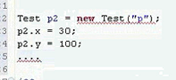

如果把这页面上的英文字母都表达成一个对象来表达的时候

每个字母都对应着一个对象的实例

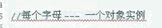

也就是列出来的 能够用对象能描述 那么就是3000个对象的实例 这样 就是大量的

同时还是细粒度对象 每一个对象描述了很多很多的对象

这样就是大量的细粒度的对象

这个时候 享元该怎么节省内存？

这些字母p实际上 在任何的屏幕就是26个字母

P1和p2里面有一些属性是一样的 至少value是一样的

享元分析大量的细粒度的之间 有一些共性的属性

 这个是大家可以共用的

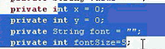 这个是大家不一样的

这时候 Test就被分成了两部分 value是共享的 ----- 内部状态 其余就是外部状态

这个时候 构建p1的时候 做法就是：



这样构造出来的就是同一个对象

如果想改变坐标

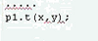

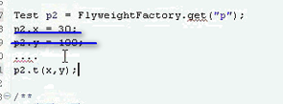

这样p1和p2就是同一个对象了

透过这个例子 对享元模式的基本实现思路就基本了解了

这就是享元本质就是使用共享技术 来 有效支持大量细粒度的对象 因为很耗费内存

就是细粒度对象里面 里面有能够

======================

体会享元模式

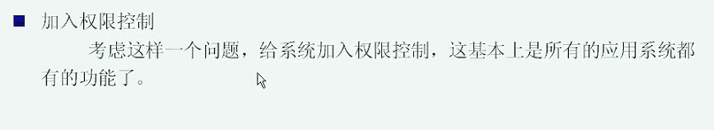

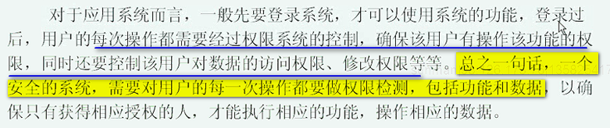

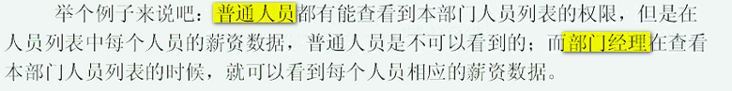

----- 权限管理的基础知识

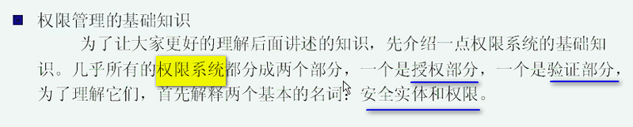

先看安全实体 和 权限



实际上是被权限系统检测并保护的对象



权限 实际上就是具备的可用的功能

安全实体和权限通常要一起描述 才比较有意义

工资数据 就是 安全实体

权限 --- “查看”

工资数据 查看 这两个要一起描述

就是要对工资数据的查看进行验证

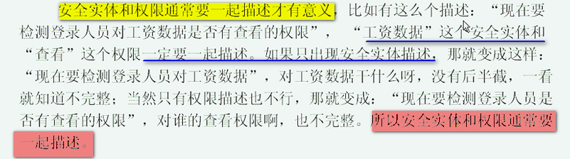

-------------------------

授权

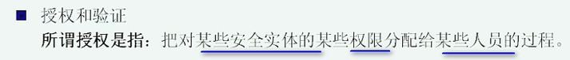

三个某些 分配的时候 一定是针对某一个具体的安全实体而言

某些权限 ------ 围绕这一个安全实体 是有 CRUD等功能

所以是某些权限 不是所有的权限都给你

某些人员 ------ 某些安全实体的某些权限 要分配给某些人

===== 我们有角色系统

角色中最终包含的也是人

权限A分配给B角色 B角色中有张三 李四 王五这些人

授权：所以最终还是某些安全实体的某些权限分配给某些人的**过程**



刚才我已经把对工资的查看权限分配给王五了

所以 你登录了 有查看的权限 就能查看 这个就是验证的过程

----------- -

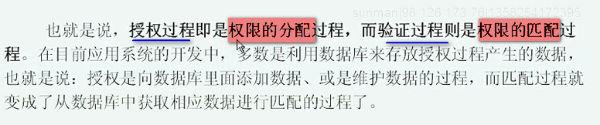

获得了钥匙 就是对房屋访问权限的授权

使用钥匙开门 就是进行权限匹配的过程

分配的权限过后 下次进来还是这些权限 所以 需要一个跨回话的离线存储的过程

授权的过程产生的数据放到数据库中

【安全实体 权限 (名词) 🡪授权 验证(动词)】

现在的安全实体是 工资数据

权限是 查看 修改

描述的时候 数据库中有一些表

授权记录 ----- 多个表的组合

为张三这个人针对工资数据（某个安全实体）分配 查看 和 修改的权限

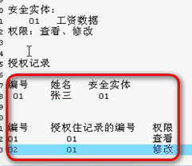

合起来 就是 张三对（工资）01有查看 和 修改的权限

较为完善的权限系统 设计全面了 大概在9+表以上

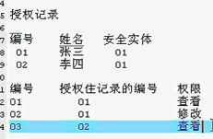

往这两个表中insert数据的过程 就是授权的过程 ---- 授权过程产生的数据 就记录在数据库中

当张三登陆的时候 下面就是验证的过程

张三登录

来到人员的界面

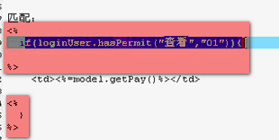

这个loginUser.hasPermit(某个权限, 安全实体编号){

}

有时候 不论使用什么的中间件框架 思路都是这样 可能不存到数据库而已



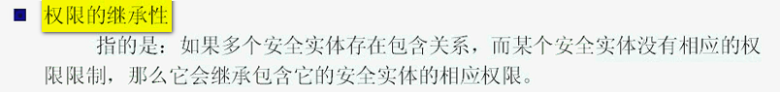

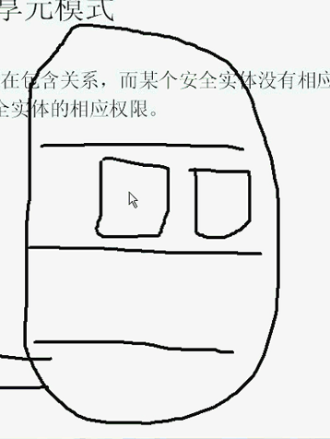

这个楼（安全实体）有权限 ----- 里面的某个房间没有锁（表面上看没有权限）

但是 楼包含这个房间（安全实体之间具有包含和被包含的关系） ----- 被包含的安全实体就可以继承包含的安全实体的权限

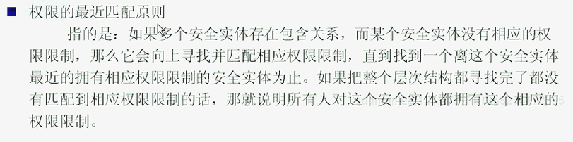

实际上 权限的继承性 和 权限的最近匹配原则 就是针对有包含关系的实体之间权限的授权和匹配的做法【也就是前面讲的概念的特殊情况 就是针对具有包含关系的安全实体】

===========================

不用模式的解决方案

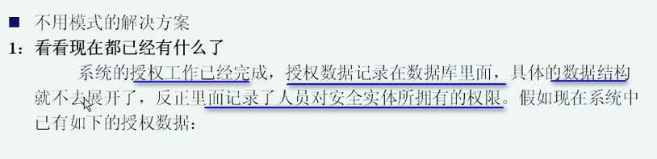

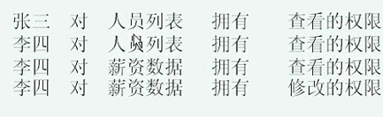

验证权限的思路存在的问题

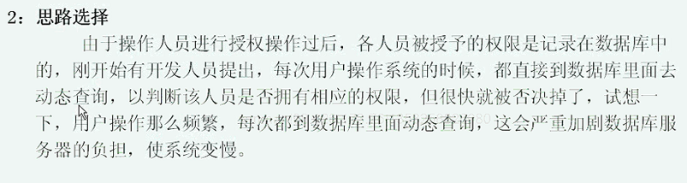

每次操作一下 都到数据库中动态查询 用户又那么多 所以 这个时候 数据库和系统的性能就可能不会太好

采用一定的缓存

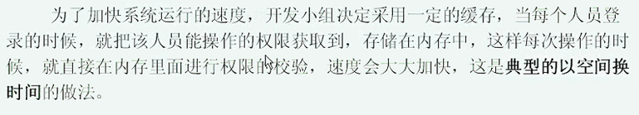

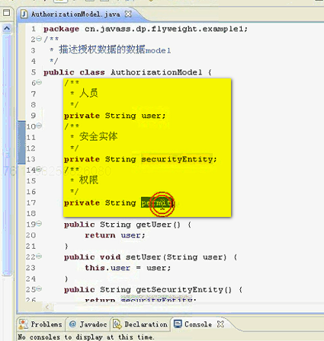 就是为了描述简单 所以 没有按照数据库 描述到一起

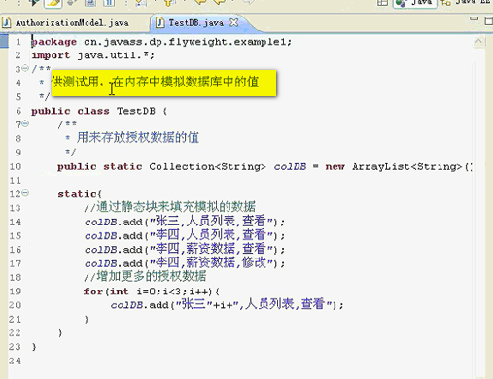

这样 授权的数据有了

看一下安全控制

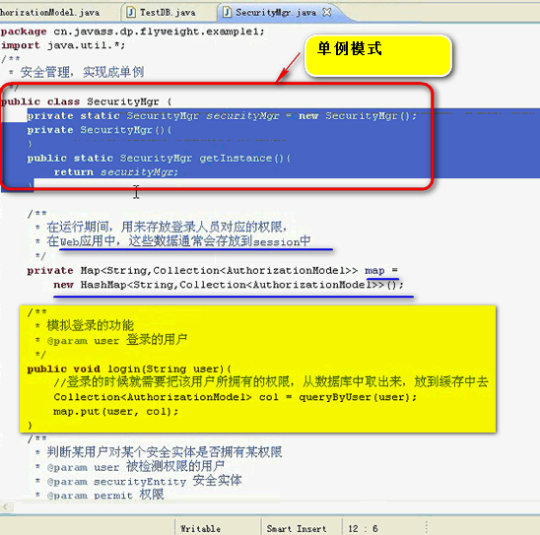

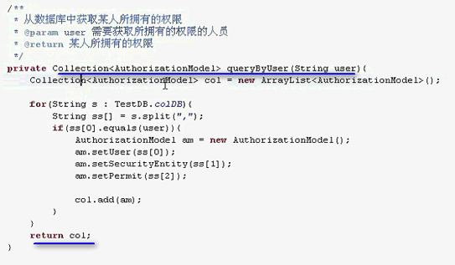

所以 login的过程 不但是 登录权限的验证 还把这个人相关的某些安全实体的某些权限放在内存中做缓存

模拟了从数据库中查询某个人员的权限

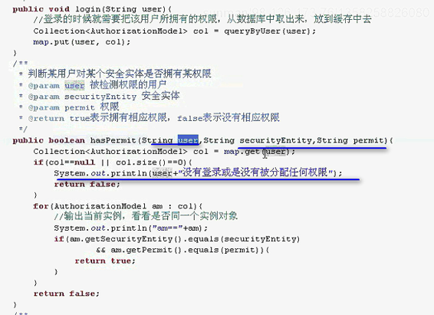

所以 在JSP页面上面

然后就是

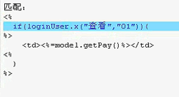

这个就是不用模式的基本实现

写一个客户端 测试一下

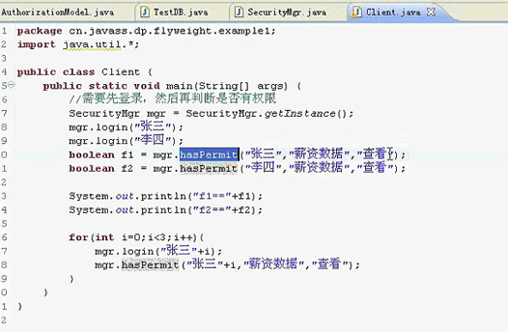

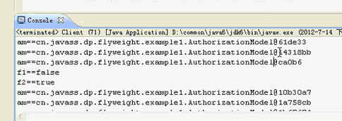

这样的实现 有没有什么问题？

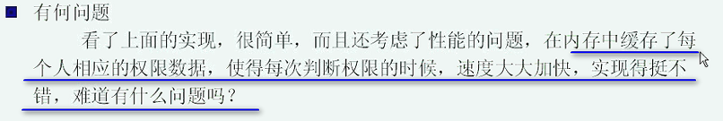



**缓存时间长度的问题

**缓存数据和真实数据的同步问题

**缓存的多线程并发控制

---- 多线程 【貌似一般情况 好的缓存框架不是一件容易的事情 不会对缓存的同一个数据并发？】

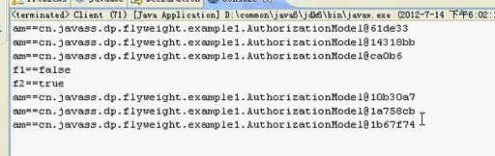

这里面输出的是6个对象

这6个对象中 没有相同的

实现上的问题

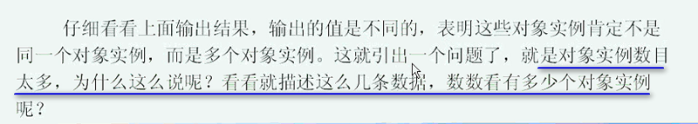

一共描述的时候 有6-7条数据

以后成千上万条 你该怎么办？

也就是每一个权限的校验

【我们的root系统中 每次都是一分钟xx 把各种内容都load内存中 ----- 可以用java的工具分析一下 ------ 实际上 比如城市 省份 等等 都可以享元 ----- 貌似 也未必很好的组装】

对象实例太多 对象的力度都很小

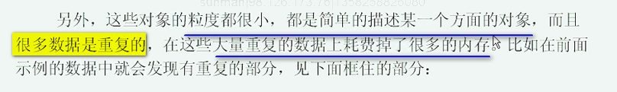

怎么一个重复法？

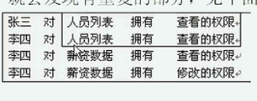

以后还有很多重复的数据

就是时候很多数据都是重复

在重复的对象里面 ---- 每一个authorizationModel 都重复了描述了人员列表

我们覆盖对应的toString() 来看看

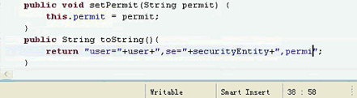

再去使用

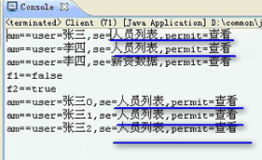 大量重复的细粒度的对象耗费了很多内存

对于人员列表

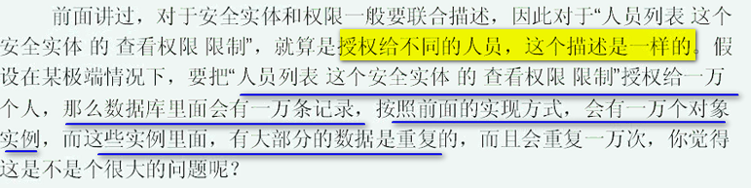



没有重复的东西 不要使用享元

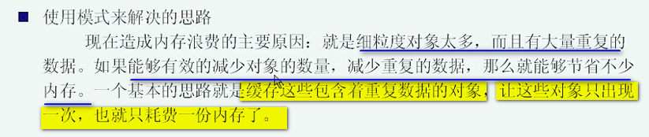

**不一样的地方 不一样的东西 分离出去 当做外部状态 让外面传进来 [不同的实际上不就是子表中的变化的数据么 内部状态 不就是主表中的数据么]**

需要分离出

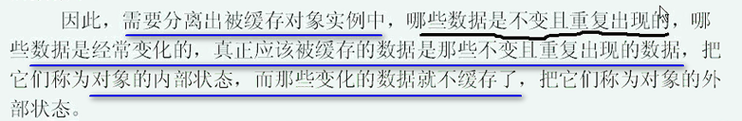

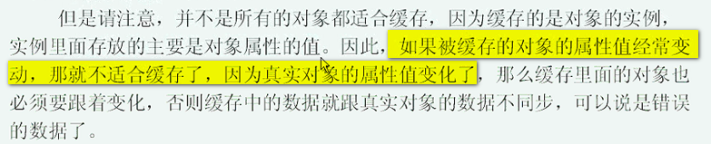

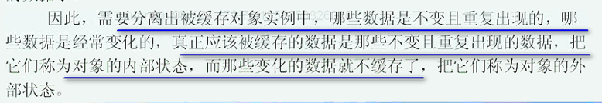

把人员列表的查看权限 先封装起来

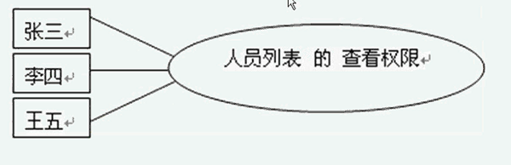

【从这张图中 可以看出 子表中的人名 张三 李四 王五 全部从整个join的表中分离出来 准备共享主表的数据】

【之前在uml中定义的Flyweight的接口的方法是public void operation(String extrinsicState); ---- 这个是什么操作 业务决定】

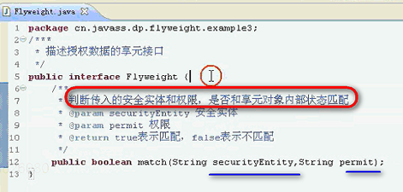

享元保存的是安全实体和权限

看下具体实现

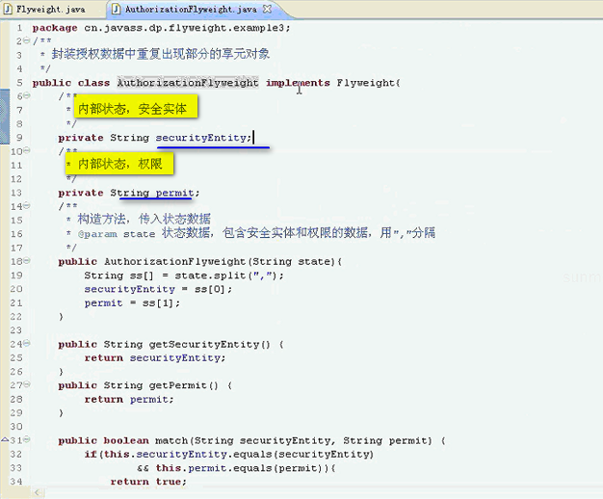

【因为拥有数据 所以 提供操作数据的方法 所以 有一个match()】

实际上通过享元的构造方法 传入了内部状态

【实际上 是主表的信息会被子表多次使用 所以 主表信息享元】

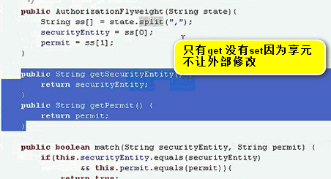

享元的工厂缓存享元 ----工厂本身就是单例的

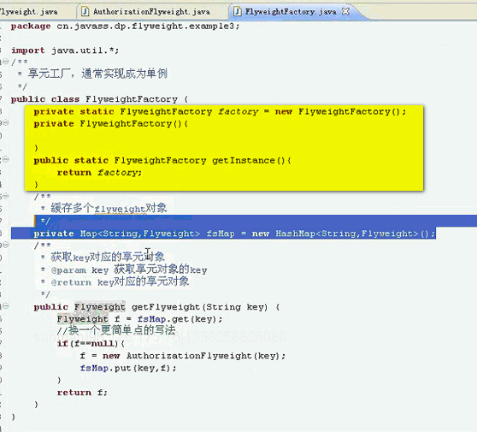

客户端通过Key来获得AuthorizationModel 不是new了

看一下变化

这回SecurityMgr缓存的不是原来的有冗余信息的AuthorizationModel 而是 剔除了冗余的子表信息的FlyWeight

也就是

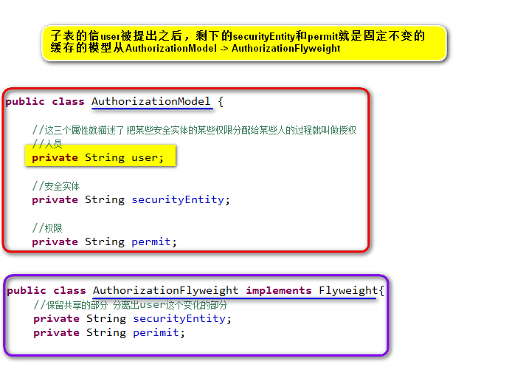

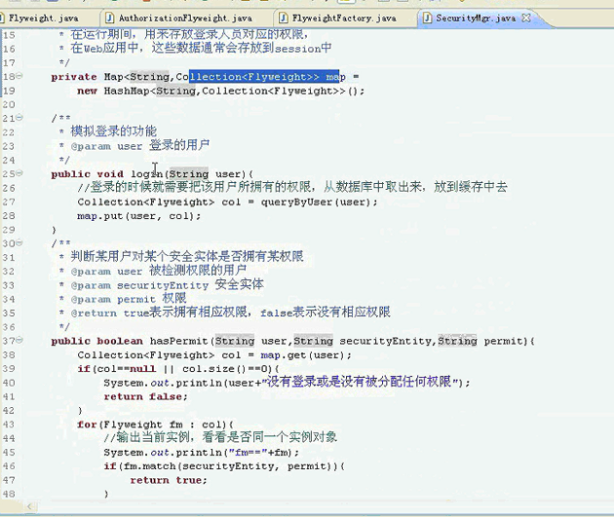

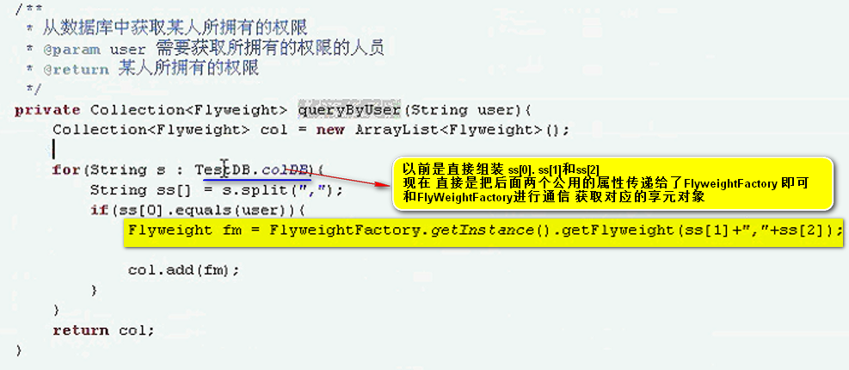

设计享元的思路 ： 可以从数据库中的主表子表来分析 也可以从缓存数据中的重复数据来分析

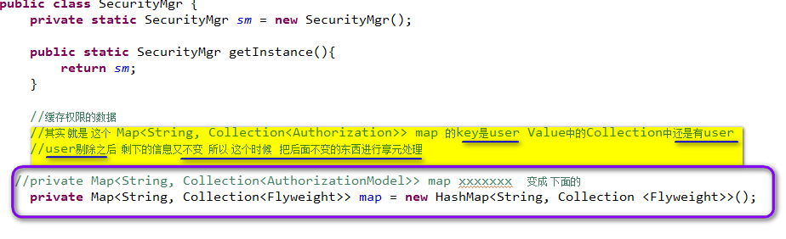

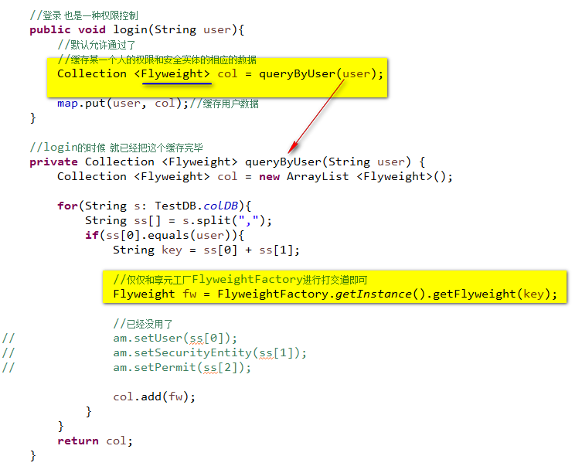

【代码写错了 应该 key = ss[1] + ss[2] 这样拼接才正确】

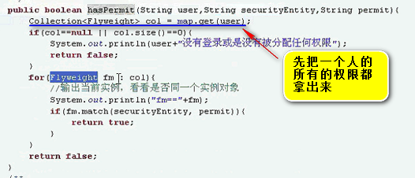

解释如下：

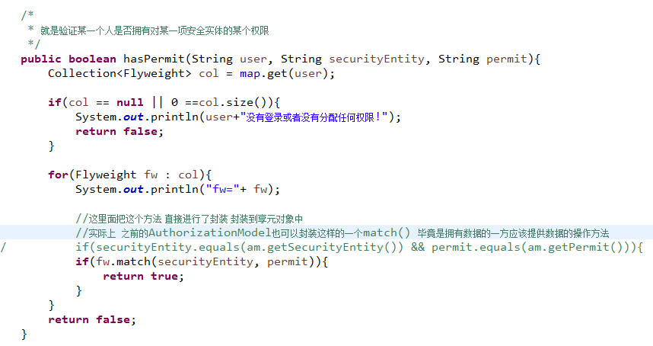

客户端的调用方法

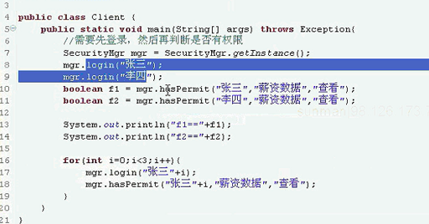

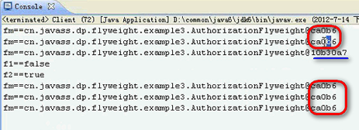

【我运行的结果

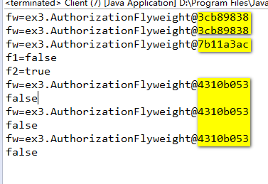

】

观察一下 后面是一样的

【**总结 实际上 就是 分离出来的 不变的享元对象 不要提供New的机会 最好单例 ----- 但是不行 因为毕竟享元工厂要new享元对象 ------ 可以用高淇讲的反射来搞定**

**享元工厂也是单例 这样也不错**

**这样 我们构建享元 和 获取享元的时候 必须和FlyWeightFactory打交道 不能set享元模式 更不能在FlyWeightFactory外部去new享元对象**

】

这里面只有两个对象 只有两个对象 而不是六个

会发现 对于我们这个实现 细粒度对象少了 意味着 里面拥有的数据也少了 就只存储了一份

类似于 人员列表的查看权限 不是三份了 只有一份

解决了前面的问题

【前面还没有用到UnshareConcreteFlyweight】

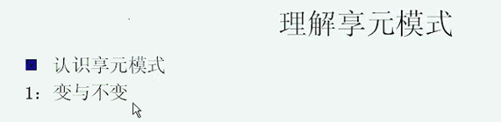

享元模式设计的重点 就是变与不变

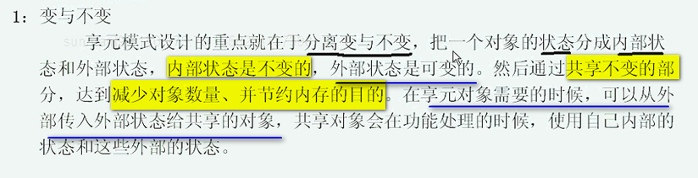

享元是在分离变与不变

事实上 变与不变 设计上是一个基本的设计方式

比如 预留一个接口 为什么预留一个接口 会存在一个变化 ---- 接口存在与封装隔离的作用 --- 切换实现就没有问题

所以 接口称作可以插入性的保障

享元模式更是重点 变与不变分离开 才能应用上享元模式

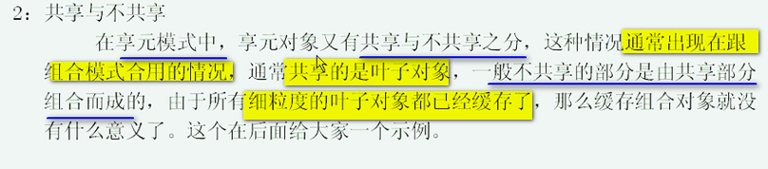

【为什么叶节点可以看成细粒度呢？ 因为从树形结构折来看 叶子节点位于最底层 是 最细的 量大】

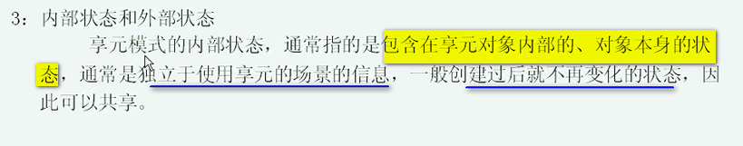

好比 前面的字母 a b c这个值 是独立于使用场景信息的

不带变化的共享的部分

比如 位置 字体 颜色 大小 就不在享元的内部

创建过后不再变化

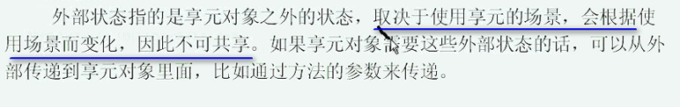

字母本身不变化 到是 字体 大小本身是变化的

前面做的这个

享元的是安全实体 和权限 一旦确定下来 和外部的使用场景无关 ----- 和具体使用相关的 比如人员 每个人拥有这个安全实体使用的权限 ------- 可以动态改变

人员就作为外部数据 拿到享元之外 安全实体和权限封装在享元里面 可以共享





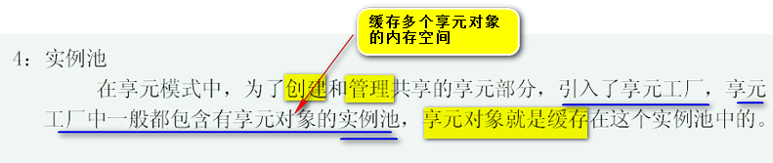

实例池真正做起来很复杂 之前做法就是HashMap

实例池简单介绍一下

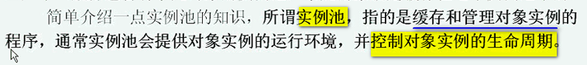

我们这里面的实现 就很简单 就只提供缓存的地方 没有管理部分

并没有实例池的功能

事实上 工业级的实例池有两个最最基本的难点

**\*\*\*动态控制实例数量** **\*\*动态分类实例来提供给外部使用**

是存放多少个 要根据应用的需要来 比较理想的状况 就是既能满足应用的需要 又能不浪费空间

----高峰期 可以创建20个 高峰期下去 又变成3个更加理想

所以 这个时候 需要有一个算法作保证 ------ 多了浪费 少了不能忙不过来

动态分配实例 ------ 客户端来了 有5个实例 这个时候出现几个问题 有空闲实例 直接送过去 如果没有 是让他等待 还是立刻给他 这个就是动态调度算法

**无论是动态控制实例数目 还是动态分配实例数目 都需要算法作保证**

保持刚刚好的状态 才是最理想的

回到享元模式

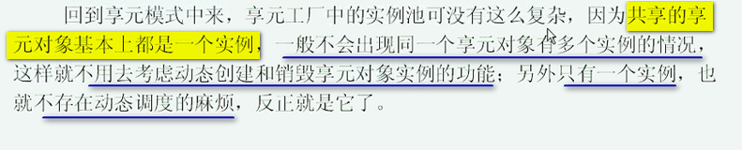

就这一个 不用调度 直接使用就可以了

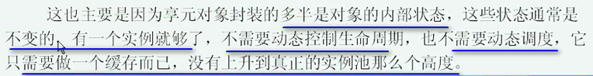

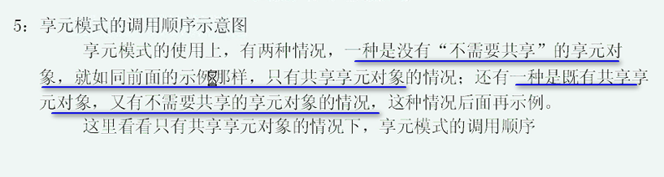

【我说呢 之前的例子还没有UnsharedConcreteFlyWeight】

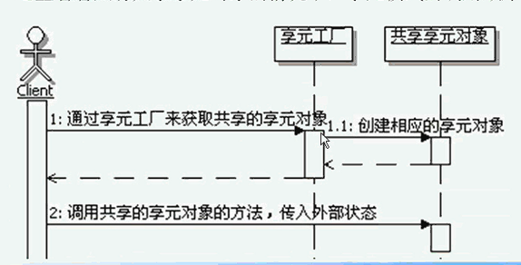

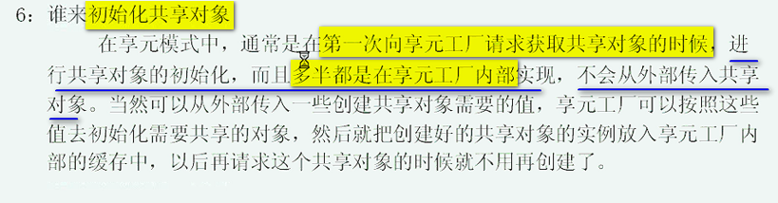

这个地方共享对象的初始化

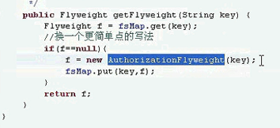

什么时候 初始化？就是第一次来请求享元对象的时候

不需要共享的享元实现

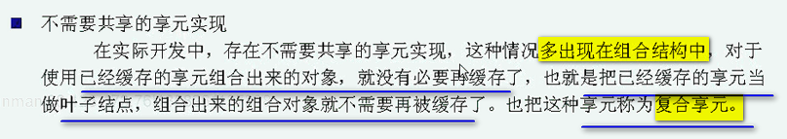

复合享元 就是 组合起来的享元

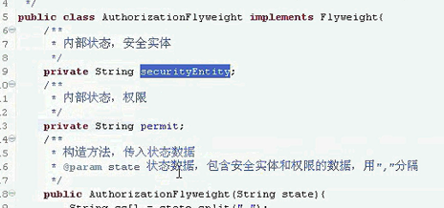

这样 就是薪资数据的查看权限 和 薪资数据的修改权限 两个对象很麻烦

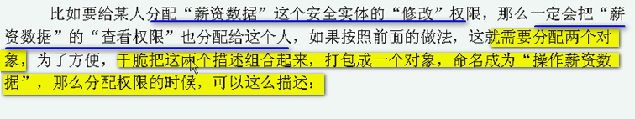

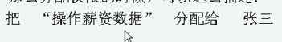

这个意思 就是把薪资数据的查看和修改两个权限 分配给张三

操作薪资数据 就是复合享元

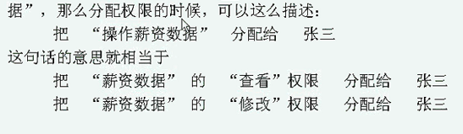

这样 操作薪资数据 分成了两个 一个是薪资数据的查看 一个是薪资数据的修改 ------ 这个就是树状结构

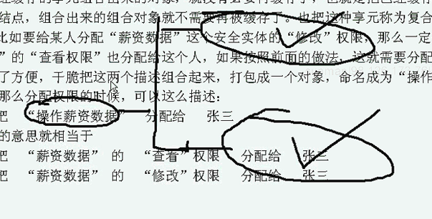 两个节点数据共享了 这样 操作薪资数据的享元就不需要共享了



看一下代码

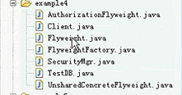

从享元的接口看起

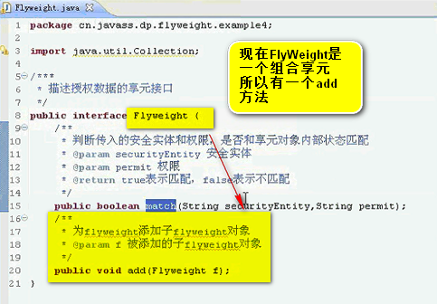 这个已经结合了组合模式来实现的

看下原来需要共享的享元

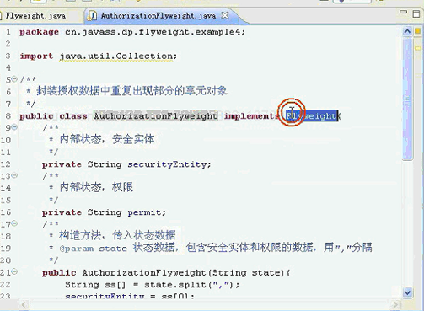

这个照旧

要实现add方法

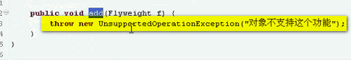

组合模式 这个地方 使用的抽象类 但是 这个地方是接口 有个小小的改变 以前是抽象类 这个有一个默认的实现 现在变成了接口 没有这个默认的实现 所以 没有办法 只能自己实现了

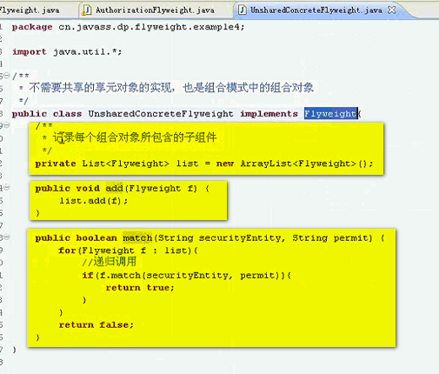

只要给我这里面任何一个匹配就没有问题了

不需要共享的享元对象

这里面不论是不是共享 都叫享元

TestDB这个要修改一下

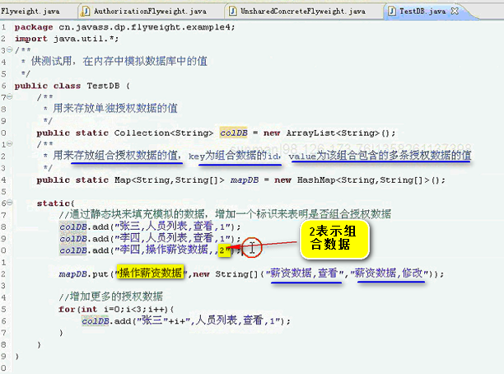

从colDB 新加了一个mapDB

对操作薪资数据做了一个新的操作

看一下SecurityMgr

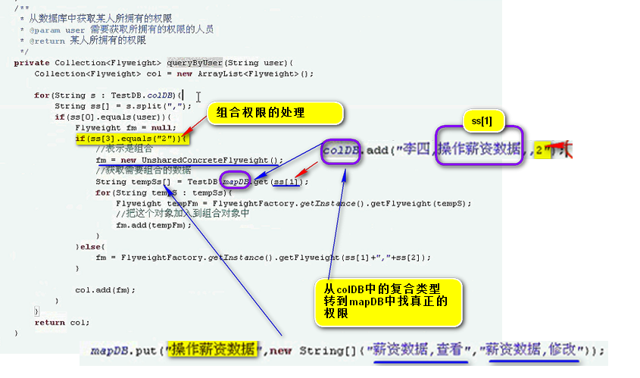【---- 这个方法还是在login的过程中 把这个做好了 这样 实际上 享元工厂中存储的还是享元的叶子节点 但是 给用户缓存的 可能即使UnsharedConcreteFlyWeight 又有ConcreteFlyWeight 两个都有 ----- 给用户使用的是带有层次的 】

这样 创建出来的这个UnsharedConcreteFlyweight就把ConcreteFlyWeight添加了进去

得到这个FlyWeight之后 这样 UnsharedConcreteFlyweight就变成了组合对象

【其实 如果按照这个组合模式的享元 ---- 应该在享元的UnsharedFlyWeight中给出一个引用的uml箭头】

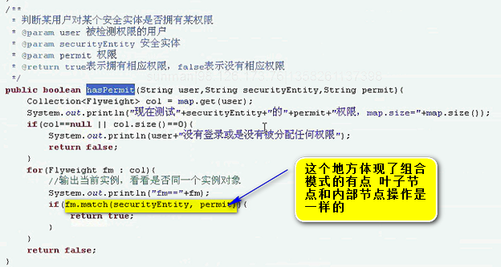

就看现在的map中有几个值

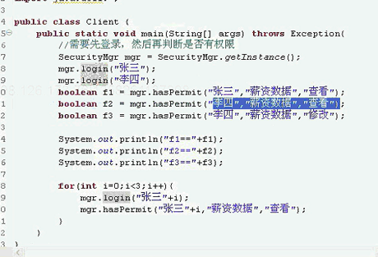

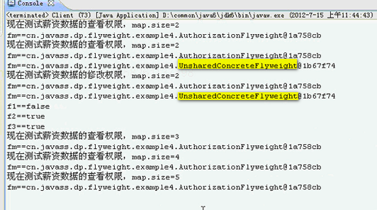

开始有个张三登录 李四登录 所以有两条

这里面有一个Unshared权限对象

其余的对象都是一样的 AuthorizationFlyWeight 这个就是说明正确的共享

这个就是不需要共享的享元实现

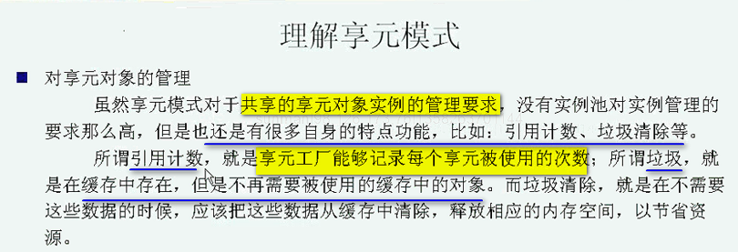

就是缓存里面有 但是 没有人使用的 这个就叫垃圾 ----- 应该从缓存中拿走

这就是两个典型的功能

前面的例子 基本是很多人都一直共享 ----- 所以不用清除 系统不停止运行 不用清除

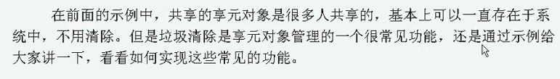

分析一下思路

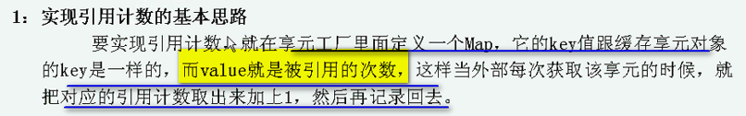

垃圾清除呢？

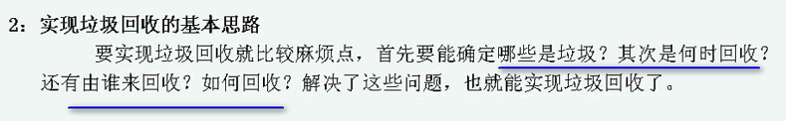

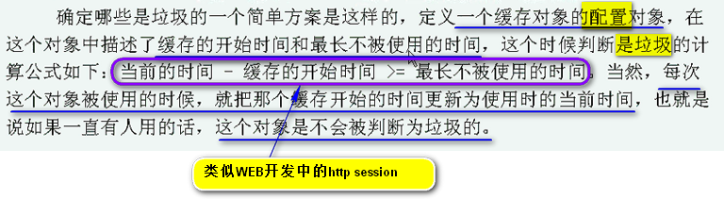

因为缓存的开始时间是一直在往前变化 ----- 缓存的开始时间 就是最后一次使用这个缓存的时间【这样 缓存的开始时间增大 减数增大 差变小 所以 一直不会被回收】

所以 更准确的 最后一次使用这个缓存的时间

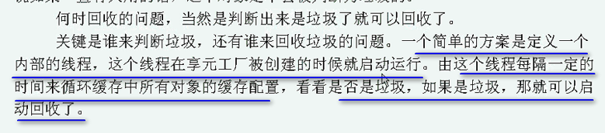



所以 虚拟机才是真正实现垃圾回收的主导

 缓存配置描述模型

每一个缓存都跟一个一一描述的对象

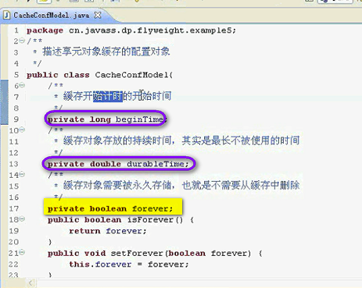

这个是数据的描述对象

看下享元工厂

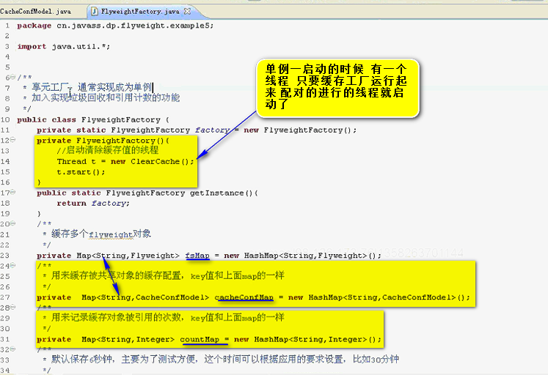

cacheConfMap是垃圾回收使用的

countMap是引用计数使用的

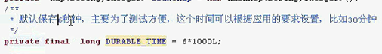

这个是给垃圾回收用的

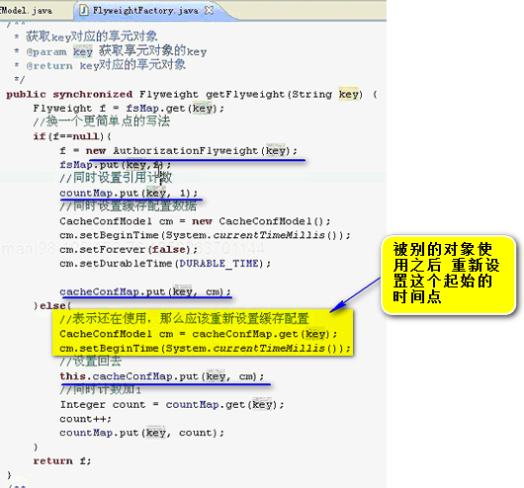

【其实功能想明白了 不难】

这三个Map Key是一模一样的

这个就是比较大的改变

除了这个意外 还有加了一些其他的功能

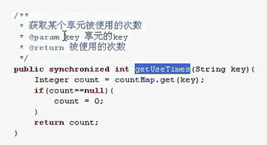 获取某个享元被引用的次数

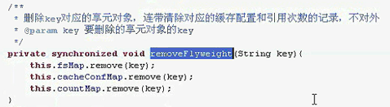

当我们觉得这个是垃圾了 就直接删除了

fsMap, cacheConfMap 和countMap就被删除了

这样删除之后 就要等着java的GC来真正的进行清除即可

看一下缓存清除的线程

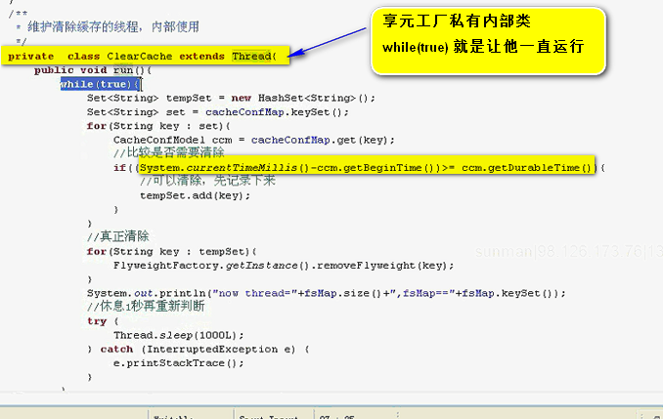

【其实 这个不应该是while（true） 侯曼加上了这个Thread.sleep()就是非常正确了】

简单来说 就是 每隔一秒 循环判断一下 只要判断是垃圾 就清除

【这个内部的线程类 直接访问的是外部类的数据 外部不使用 所以 直接用内部类 而没有单独独立出来】



------ 再看SecurityMgr 是登录的时候搞出来 以后直接用

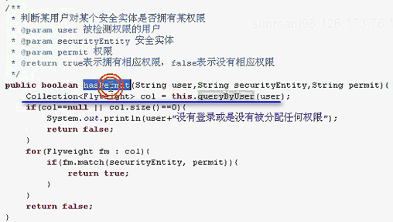

这个每次hasPermit都要调用queryByUser()

之前是从map中获取

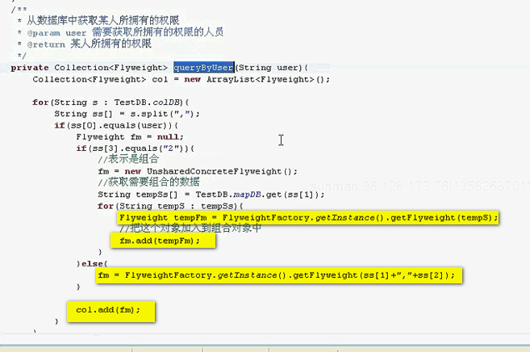

这个是跟前面的是差不多的 ----- 之所以从享元工厂去获取 而不是SecurityMgr中的缓存的Map获取 是因为我们这个缓存的内容 是变化的（因为有了缓存垃圾回收 会导致动态变化）

这样login就没有加载map的功能了

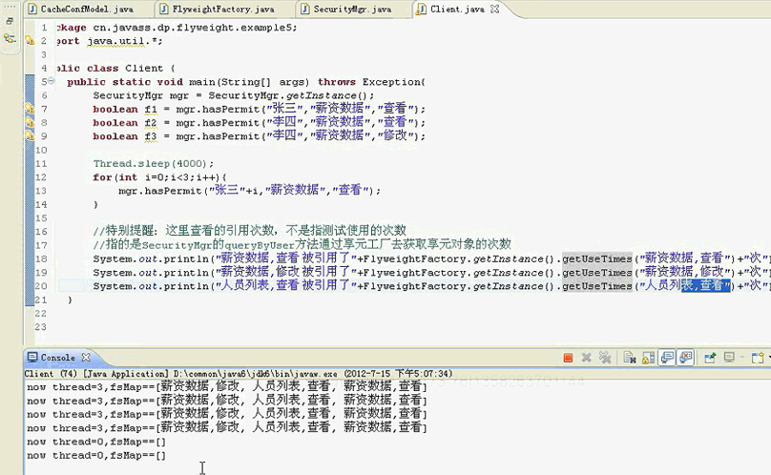



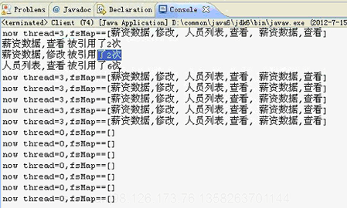

【视频对这个每一行的数据都进行了验证的分析 看不懂的时候 可以重看】

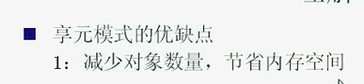

【可以用leader的基础部分 来测试内存种使用的空间 至于能节省多少内存空间 能节省多少 每个实例占有的空间是多少 减少了多少个 这个是可以去运算的】

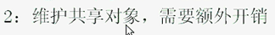 -----维护享元模式的缺点

----使用了额外的线程来判断的垃圾回收

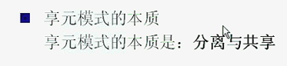

正式分离了内部状态 和外部状态 并且共享了内部状态

哪些状态需要分离 如何分离 分离之后如何处理 如何管理这些共享？

享元模式

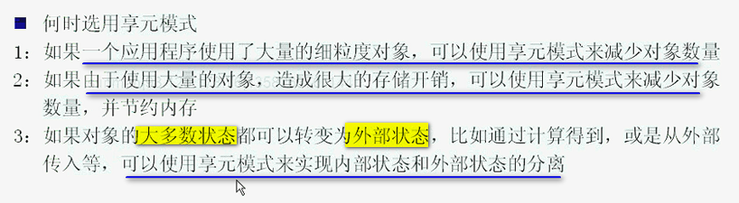

这种是比较用享元模式的地方



分析组合对象 的 叶子对象可以共享 修改为第二种使用享元模式的情况